Uchwała Nr XIX/114/2009

Rady Gminy w Baniach Mazurskich

z dnia 20 lutego 2009 r.
w sprawie: wystąpienia z wnioskiem o zniesienie urzędowej nazwy miejscowości Zielony Lasek jako kolonii wsi Dąbrówka Polska oraz osady Dąbrówka Polska.

Na podstawie art. 3 ust. 1 pkt 2, ust. 2 , oraz art.8 ust.1, 2, 4 pkt. 1,3,4,5,6 ustawy z dnia 29 sierpnia 2003 roku o urzędowych nazwach miejscowości i obiektów fizjograficznych (Dz. U. z 2003 r. Nr 166 poz. 1612, z późn.zm.) - Rada Gminy w Baniach Mazurskich u c h w a l a, co następuje:

§ 1.
Wystąpić z wnioskiem do Ministra Spraw Wewnętrznych i Administracji- Departament Administracji Publicznej, za pośrednictwem Wojewody Warmińsko-Mazurskiego o zniesienie niezamieszkałej urzędowej nazwy miejscowości Zielony Lasek jako kolonii wsi Dąbrówka Polska oraz osady Dąbrówka Polska, dla której z urzędu dokonano kompleksowej zmiany numeracji porządkowej dla całej wsi, ze względu na jeden obręb ewidencyjny gruntów.
§ 2

Wymogi formalne wniosku stanowią załączniki Nr 1, 2, 3, 4, do niniejszej uchwały.
§ 3

Wykonanie uchwały powierza się Wójtowi Gminy.

§ 4

Uchwała wchodzi w życie z dniem podjęcia i podlega ogłoszeniu w sposób zwyczajowo przyjęty.
Przewodniczący Rady Gminy

Ogłoszono dnia 20.02.2009r. Józef Prystasz

Załącznik Nr 1
do Uchwały Nr XIX/114/2009
Rady Gminy w Baniach Mazurskich
z dnia 20.02.2009r.

Uzasadnienie
W sprawie wniosku o zniesienie urzędowej nazwy miejscowości Zielony Lasek jako kolonii wsi Dąbrówka Polska oraz osady Dąbrówka Polska oraz wykreślenia z „wykazu urzędowych nazw miejscowości w Polsce” z rejestru TERYT :

- Zniesienie niezamieszkałej nazwy miejscowości Zielony Lasek (Identyfikator 1045559) jako kolonii wsi Dąbrówka Polska (Identyfikator 0753580).

- Zniesienia urzędowej nazwy miejscowości figurującej jako osada Dąbrówka Polska (Identyfikator 0753596) wsi Dąbrówka Polska (Identyfikator 0753580)

Ad.1. Nazwa Zielony Lasek nie funkcjonuje w wykazie nazw miejscowości gminy Banie Mazurskie ponieważ od roku 1980 jest niezamieszkała.

Ad.2. W Dąbrówce Polskiej (Identyfikator 0753596) jako osady wsi Dąbrówka Polska (Identyfikator 0753580) o takiej samej nazwie, z urzędu dokonano kompleksowej zmiany numeracji porządkowej dla całej wsi na podstawie § 2 pkt 4 Rozporządzenia Ministra Infrastruktury z dnia 28 października 2004 roku (Dz.U. Nr 243, poz. 2432) ponieważ jest to jeden obręb ewidencyjny gruntów. Zmiana była konieczna z tego względu, że komputerowy system ewidencji ludności nie rozróżniał mieszkańców. Osada Dąbrówka Polska w chwili obecnej faktycznie nie występuje i należy usankcjonować od strony formalnej stan istniejący w terenie. Wykazywana jest jedynie w rejestrze TERYT z którego należy ją wykreślić.

Załącznik Nr 2
do Uchwały Nr XIX/114/2009
Rady Gminy w Baniach Mazurskich
z dnia 20.02.2009roku.

Koszt wymiany dowodów osobistych poniosła gmina tj. 990 zł. Pozostałe koszty wymiana tabliczek na budynkach, wymiana praw jazdy, powiadomienie urzędów i instytucji o zmianie dowodu osobistego i numeracji domów spoczęła na mieszkańcach .

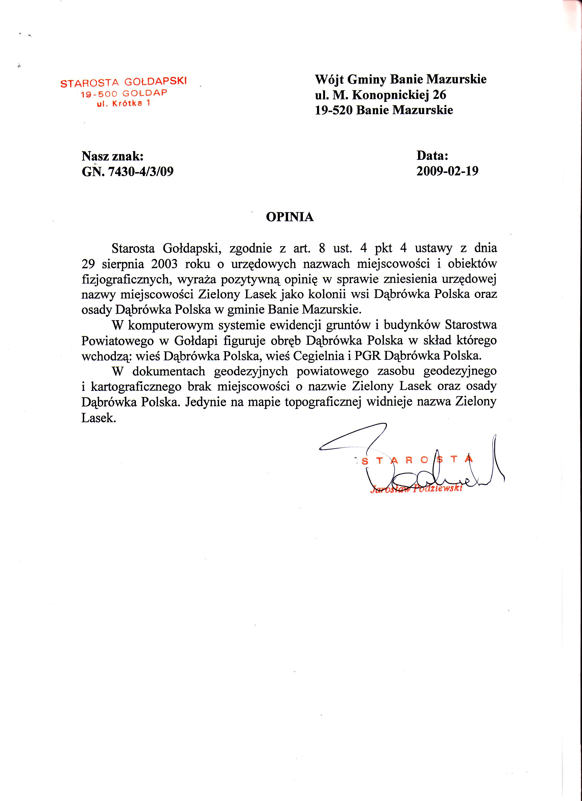
Załącznik Nr 3
do Uchwały Nr XIX/../09
Rady Gminy Banie Mazurskie
z dnia 20 lutego 2009r.
Banie Mazurskie, dn.18.02.2009r.

Pan
Jarosław Podziewski
Starosta Gołdapski
ul. Krótka 1
19-500 Gołdap

Znak:SO.5119/5/09

Na podstawie art. 8 ust.4 pkt 4 ustawy z dnia 29 sierpnia 2003 roku o urzędowych nazwach miejscowości i obiektów fizjograficznych (Dz.U. Nr 116 poz. 1612 z późn. zm.) proszę o wyrażenie opinii w sprawie zniesienia urzędowej nazwy miejscowości Zielony Lasek jako kolonii wsi Dąbrówka Polska oraz osady Dąbrówka Polska.

Uzasadnienie

W związku z weryfikacją urzędowego nazewnictwa miejscowości i dostosowania do nowego wykazu urzędowych nazw miejscowości w Polsce przez Departament Administracji Publicznej MSWiA stwierdzono rozbieżności pomiędzy wykazem nazw miejscowości gminy Banie Mazurskie a wykazem urzędowym (rejestr TERYT).
W toku analizowania kwestii nazewnictwa miejscowości na terenie gminy Banie Mazurskie uznano za konieczne uporządkowanie w/w wykazu, poprzez zniesienie urzędowych nazw miejscowości:

1.Zniesienie niezamieszkałej urzędowej nazwy miejscowości Zielony Lasek (Identyfikator 1045559) jako kolonii wsi Dabrówka Polska (Identyfikator 0753580).

2.Zniesienia urzędowej nazwy miejscowości figurującej jako osada Dąbrówka Polska (Identyfikator 0753596) wsi Dąbrówka Polska (Identyfikator 0753580).

Ad.1. Nazwa Zielony Lasek nie funkcjonuje od 1980 roku w wykazie nazw miejscowości gminy Banie Mazurskie ponieważ jest niezamieszkała.

Ad.2. W Dąbrówce Polskiej (Identyfikator 0753596) jako osady wsi Dąbrówka Polska (Identyfikator 0753580) o takiej samej nazwie, z urzędu dokonano kompleksowej zmiany numeracji porządkowej dla całej wsi na podstawie § 2 pkt 4 Rozporządzenia Ministra Infrastruktury z dnia 28 października 2004 roku (Dz.U. Nr 243, poz. 2432) ponieważ jest to jeden obręb ewidencyjny gruntów. Zmiana była konieczna z tego względu, że komputerowy system ewidencji ludności nie rozróżniał mieszkańców. Osada Dąbrówka Polska w chwili obecnej faktycznie nie występuje i należy usankcjonować od strony formalnej stan istniejący w terenie. Wykazywana jest jedynie w rejestrze TERYT z którego należy ją wykreślić.

W związku z bardzo krótkim terminem składania wniosków (do 31 marca) bardzo proszę o możliwie szybkie zaopiniowanie powyższej sprawy za co z góry dziękuję.

..............................................................................................................................

Załącznik Nr 4 do Uchwały Nr XIX/114/09 Rady Gminy Banie Mazurskie z dnia 20.02.2009r. stanowi mapa topograficzna obrębu Dąbrówka Polska znajdująca się w aktach Rady Gminy znak BRG 0150 „Uchwały Rady Gminy”.

